**Introducción**

En Java un objeto son abstracciones las cuales modelan entidades, cuentan con atributos, los cuales se encargan de describir su comportamiento en un momento determinado y que a su vez pueden modificar su estado. Las clases son una especia de plantilla la cual modela estos atributos, en términos generales, un objeto es una abstracción en la cual se modelan entidades reales.

La abstracción es la manera en cómo percibimos un objeto, en Java esto nos permite enfocarnos en las características esenciales, es posible clasificar estas características con el fin de hacer un problema complejo en uno más sencillo. El encapsulamiento es una capa protectora que impide que los datos y código estén seguros y no sean utilizados por terceros, la única forma de acceder a ellos es a través de interfaces bien definidas.

Existen 4 niveles de protección:

* Público (+): Se puede ver todo el contenido por cualquiera.
* Privado (-): Solo pueden acceder miembros de la misma clase.
* Protegido (#): Solo pueden accesar miembros de la misma clase y por miembros de otras clases a través de herencia.
* Por defecto: El cual no tiene nivel de protección.

**Desarrollo**

Desarrollar una clase llamada humano que modele al cuerpo humano como composición de 4 órganos.

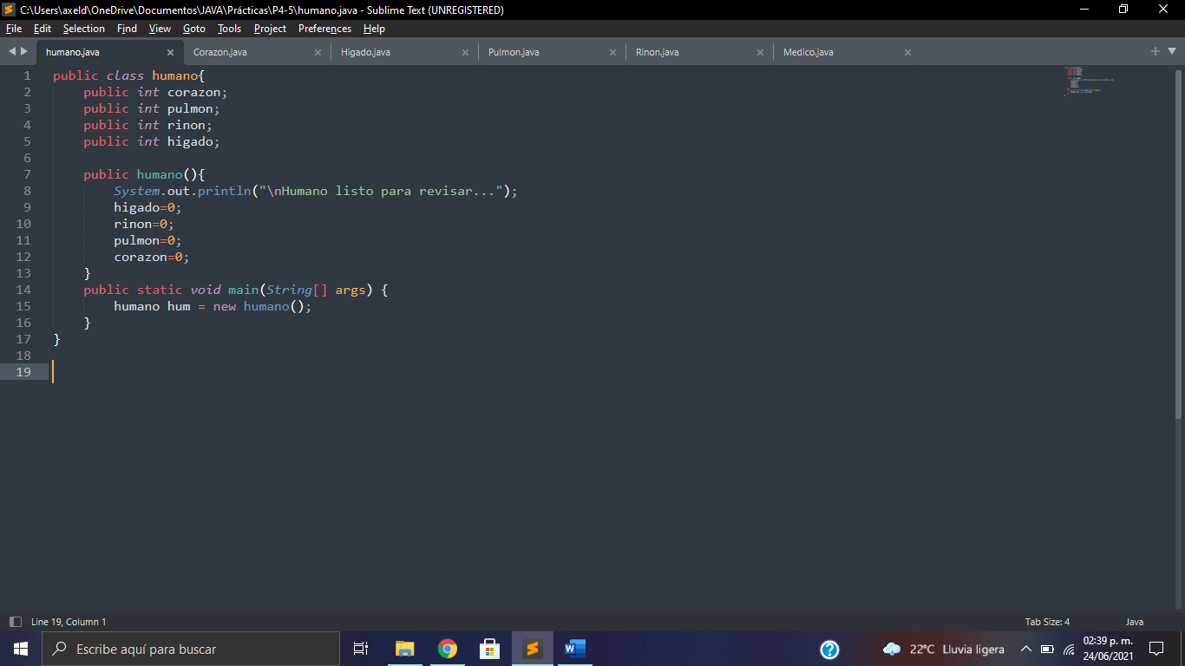

Debe crear una clase por cada órgano.

* Clase corazón (órgano 1)

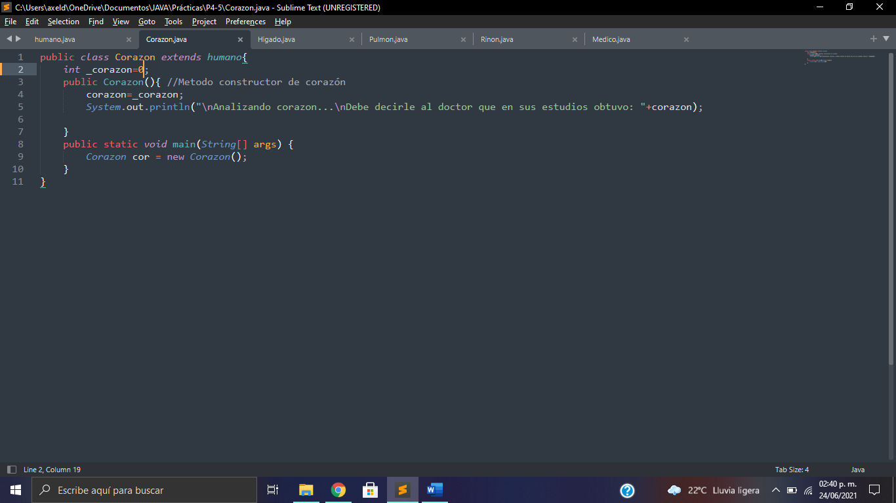

* Clase hígado (órgano 2)

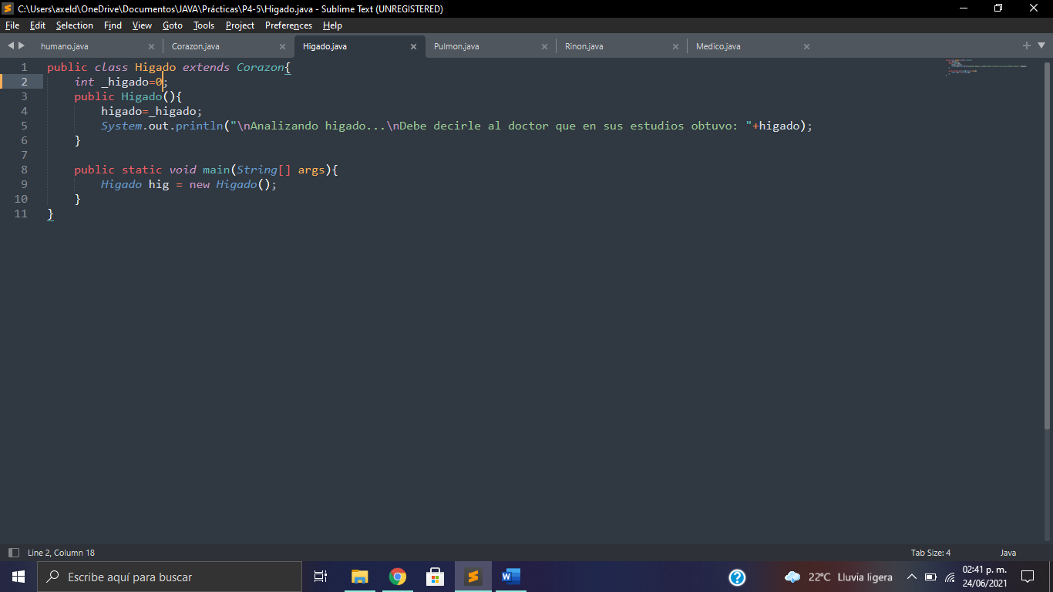

* Clase pulmón (órgano 3)

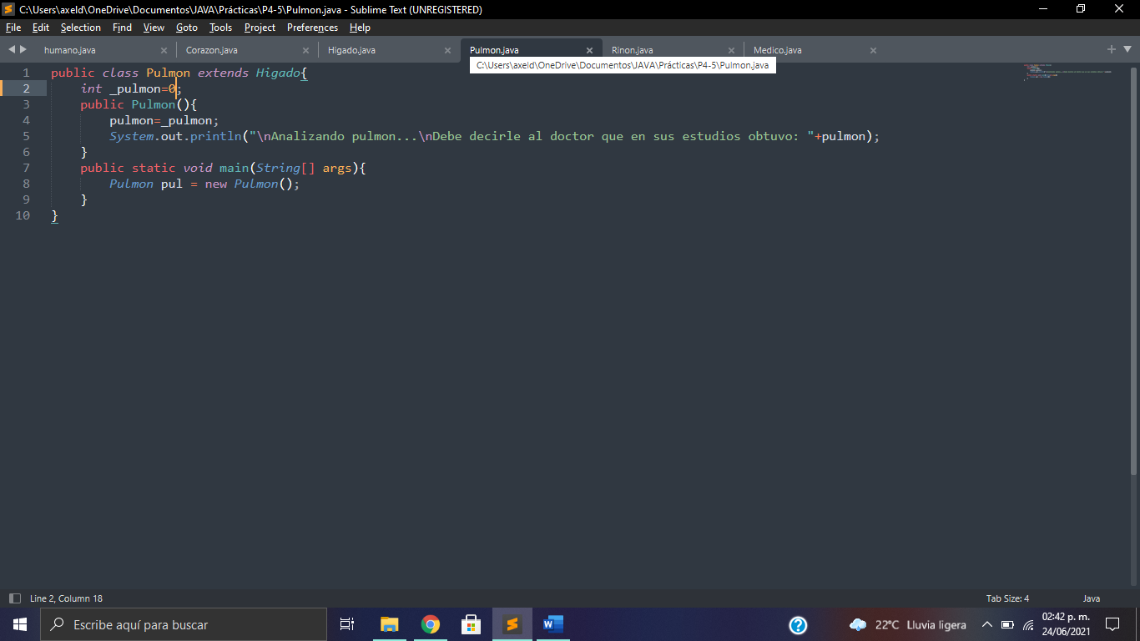

* Clase riñón (órgano 4)

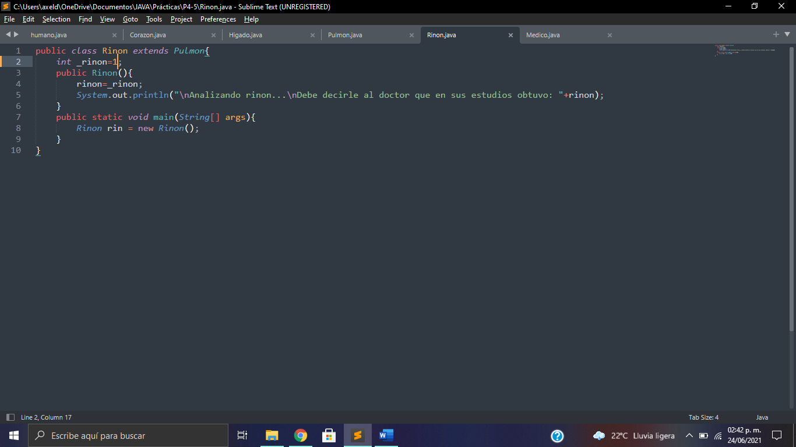

Debe desarrollar una clase médico que pueda revisar a objetos de la clase humano y determinar si está enfermo.

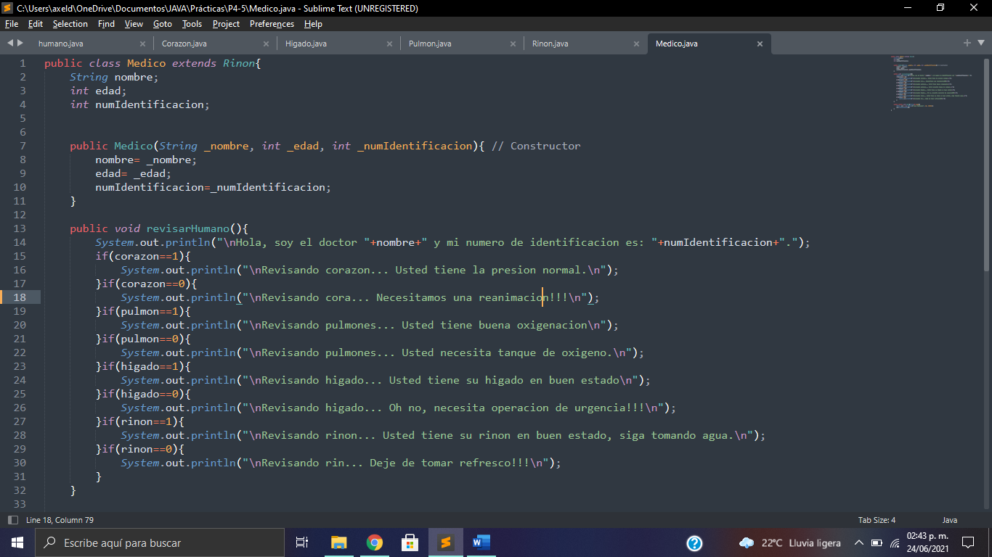

Evidencia de funcionamiento.

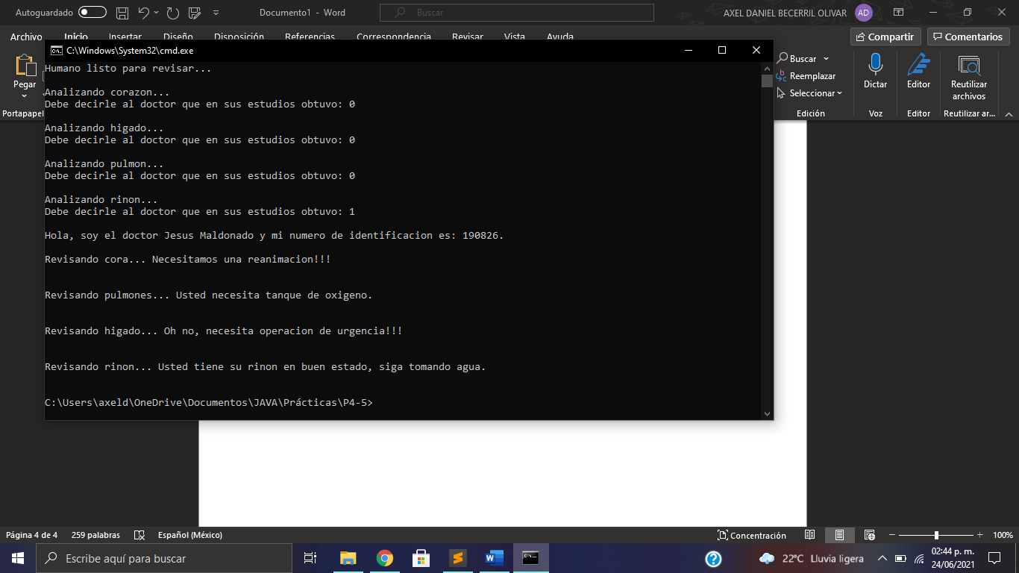

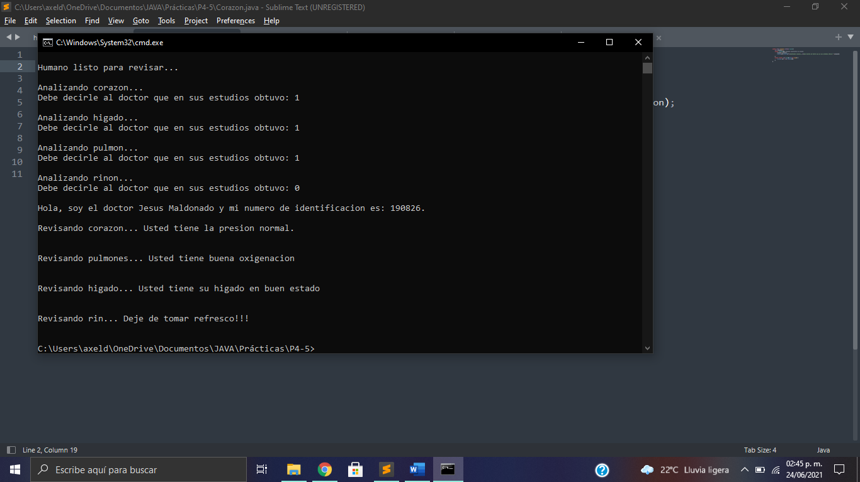

Documentación

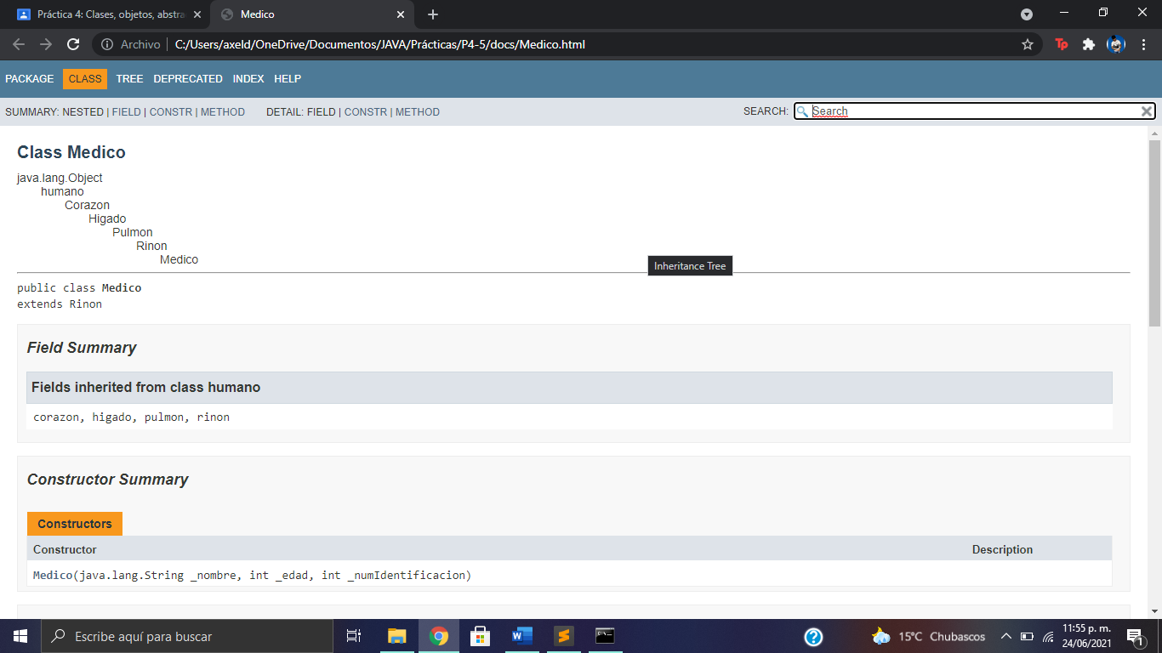

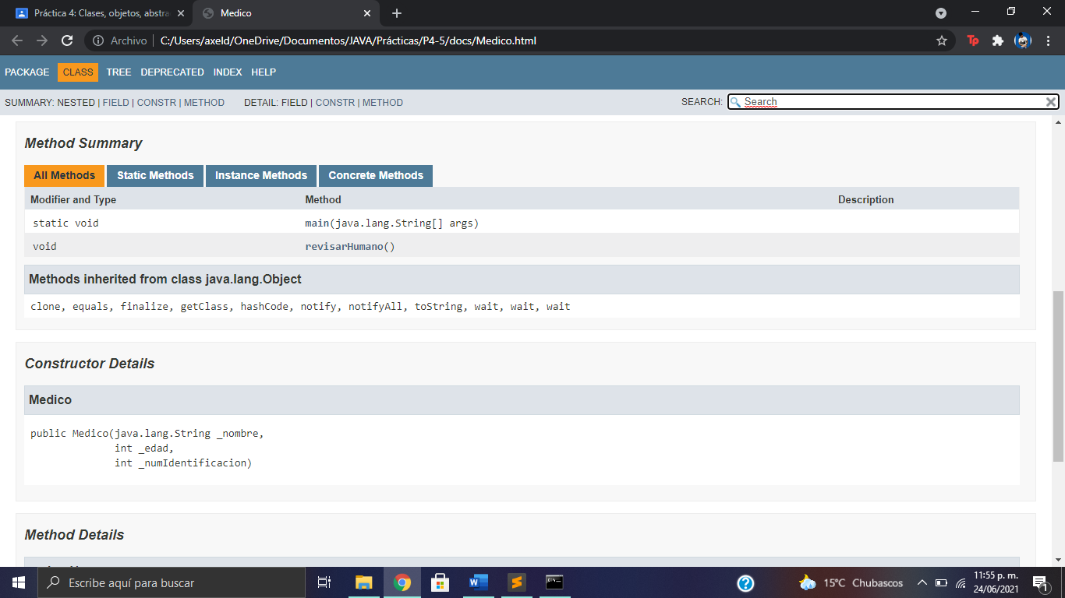

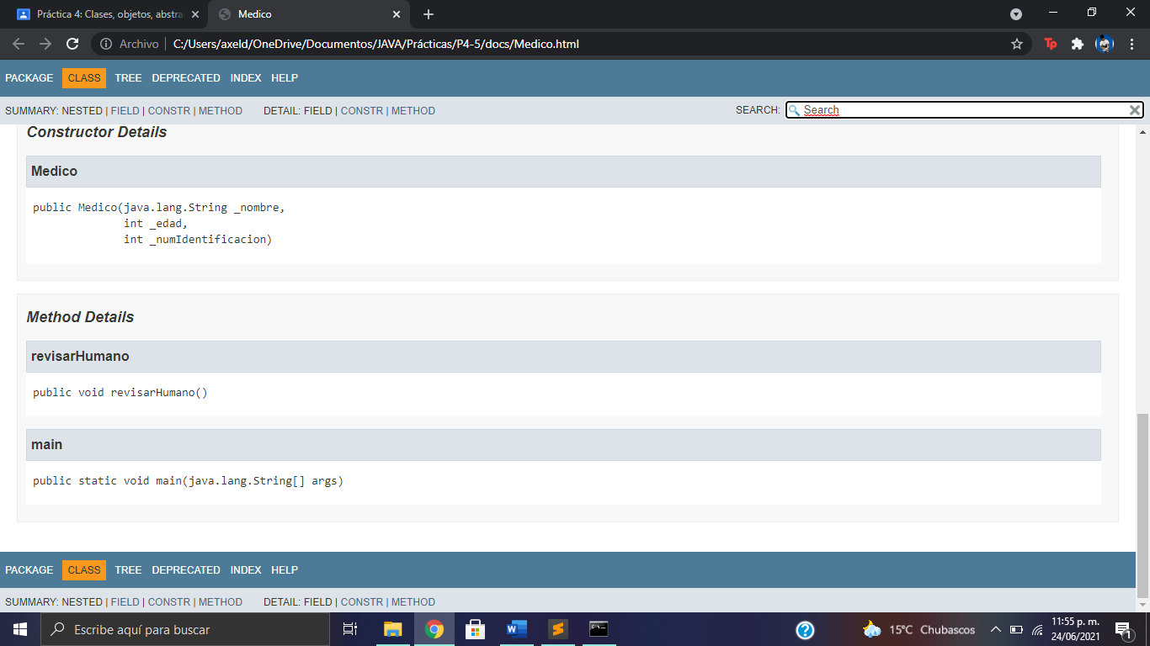

Realizar los diagramas UML.

**Conclusiones**

Fue una práctica muy interesante porque puse en práctica todo lo que hemos visto en clase hasta la fecha, pues utilice desde lo más básico hasta llegar a herencia, este tema me parece interesante porque si tenemos un constructor bien definido, podemos reutilizarlo cuantas veces queramos, además fue una practica divertida porque cree de cierta manera un humano y lo lleve al doctor…

**Referencias**

Sierra Katy, Bates Bert

SCJP Sun Certified Programmer for Java 6 Study Guide

Mc Graw Hill

Martín, Antonio

Programador Certificado Java 2.

Segunda Edición.

México

Alfaomega Grupo Editor, 2008

Joyanes, Luis

Fundamentos de programación. Algoritmos, estructuras de datos y objetos.

Cuarta Edición

México

Mc Graw Hill, 2008